

- making room for personality
Pressemeddelelse
Februar 2016

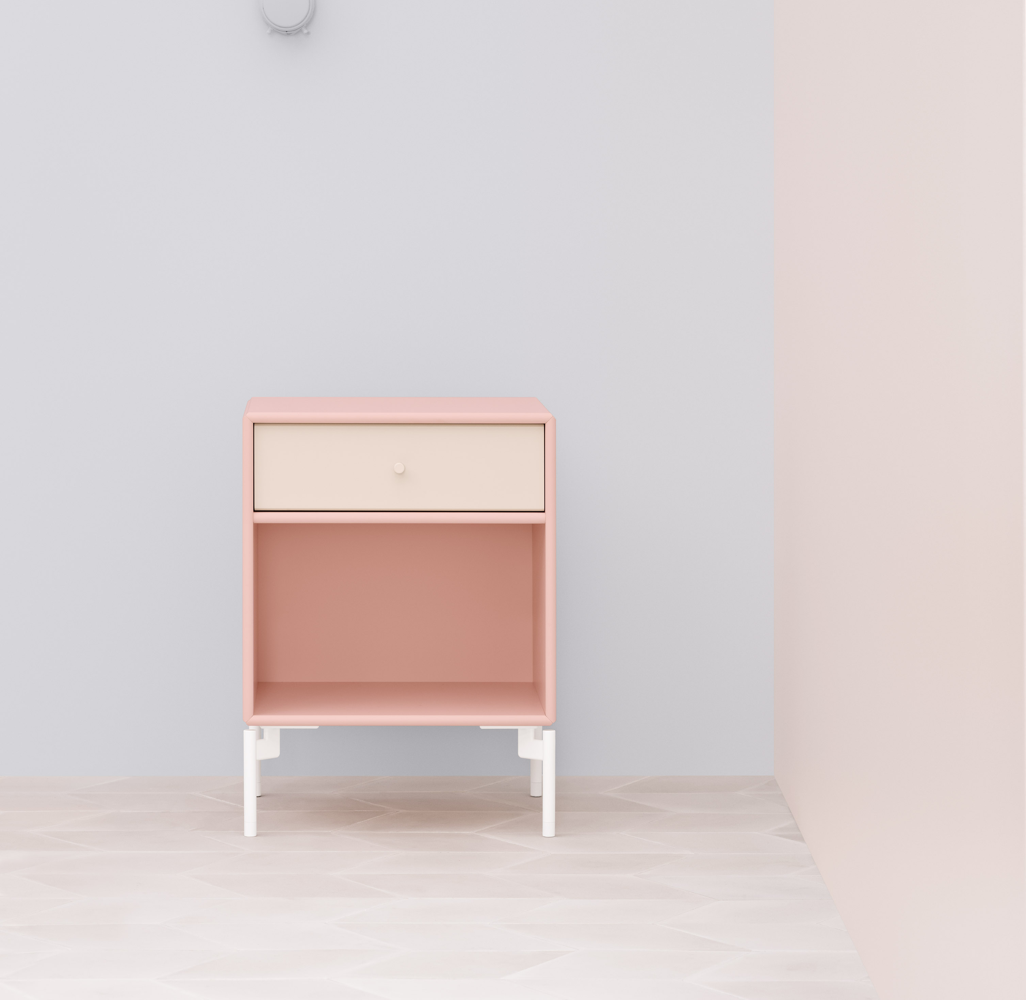

Montana Collection – Ready-Made møbler

Montana lancerer ikke mindre end 22 nyheder med Montana Collection, som er enkle bud på færdige møbler. Det eneste, forbrugeren skal gøre, er at vælge mellem Montanas 42 lakfarver.

Montana er kendt som det fleksible møbelsystem med de uendelige anvendelsesmuligheder – designet af Peter J. Lassen i 1982. Modulsystemet består af 36 basisstørrelser i 4 dybder og 49 lakfarver og overflader, der alle kan kombineres på kryds og tværs til netop det møbel, man ønsker sig og har brug for.

Nu vender Joakim Lassen, søn af Peter J. Lassen, det hele på hovedet og forklarer:
”Montana Collection er møbler med en genkendelig funktion, et sigende navn, foruddefinerede dybder og tilhørende komponenter. Således er fx DREAM er et natbord med en skuffe og monteret på ben. PIN er en opslagstavle med to moduler, der blot skal pakkes ud og hænges op, så kan man straks tage hjemmekontoret i brug og slå de gode idéer op. TREASURE er et lille vægskab og skuffeelement til de ting, man vil passe ekstra på. De 22 færdige kombinationer betyder et meget nemmere valg for forbrugeren, der kun skal tage stilling til, hvilken eller hvilke af Montanas 42 farver møblet skal have”.

Montana Collection er skabt af Montanas basiselementer, og det er muligt at kombinere Montana Collection møbler med andre Montana moduler og at bygge videre og supplere, når nye behov opstår.

Joakim Lassen uddyber:
”Fleksibilitet er stadig en del af Montanas DNA, men enkeltheden i Montana Collection indbyder til spontanitet og en hurtigere beslutningsproces, og vi tror på, at vi nu kommer ud til en ny målgruppe”.

Priserne på Montana er lige så enkle som modulerne – alt er inkluderet og fx koster natbordet DREAM vejl. DKK 3.963,- (H:48 x B:35,4 x D:30 cm).

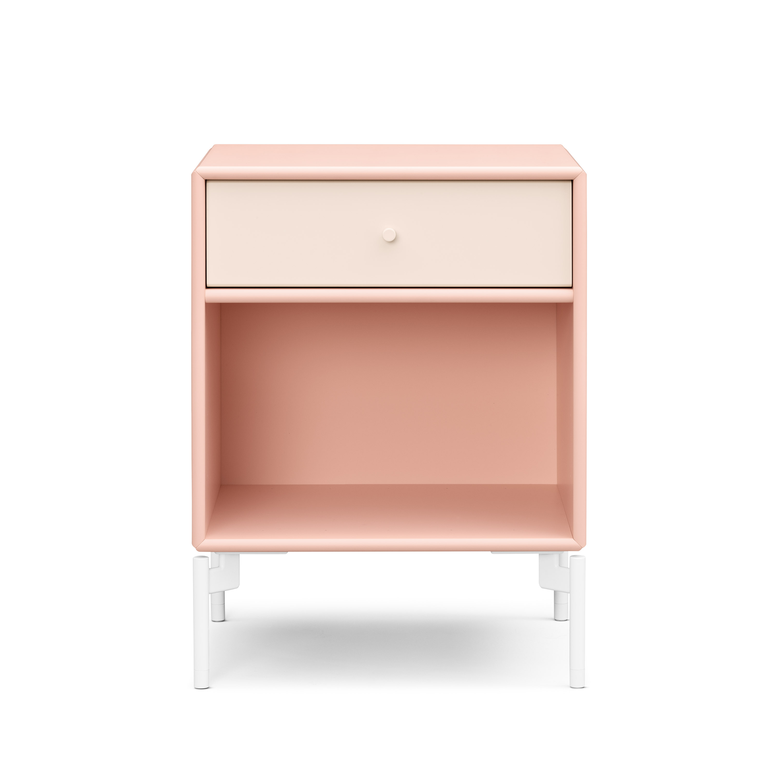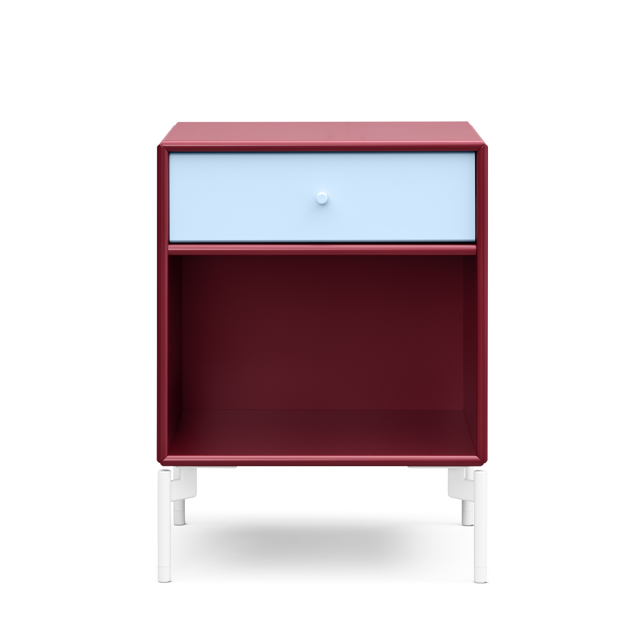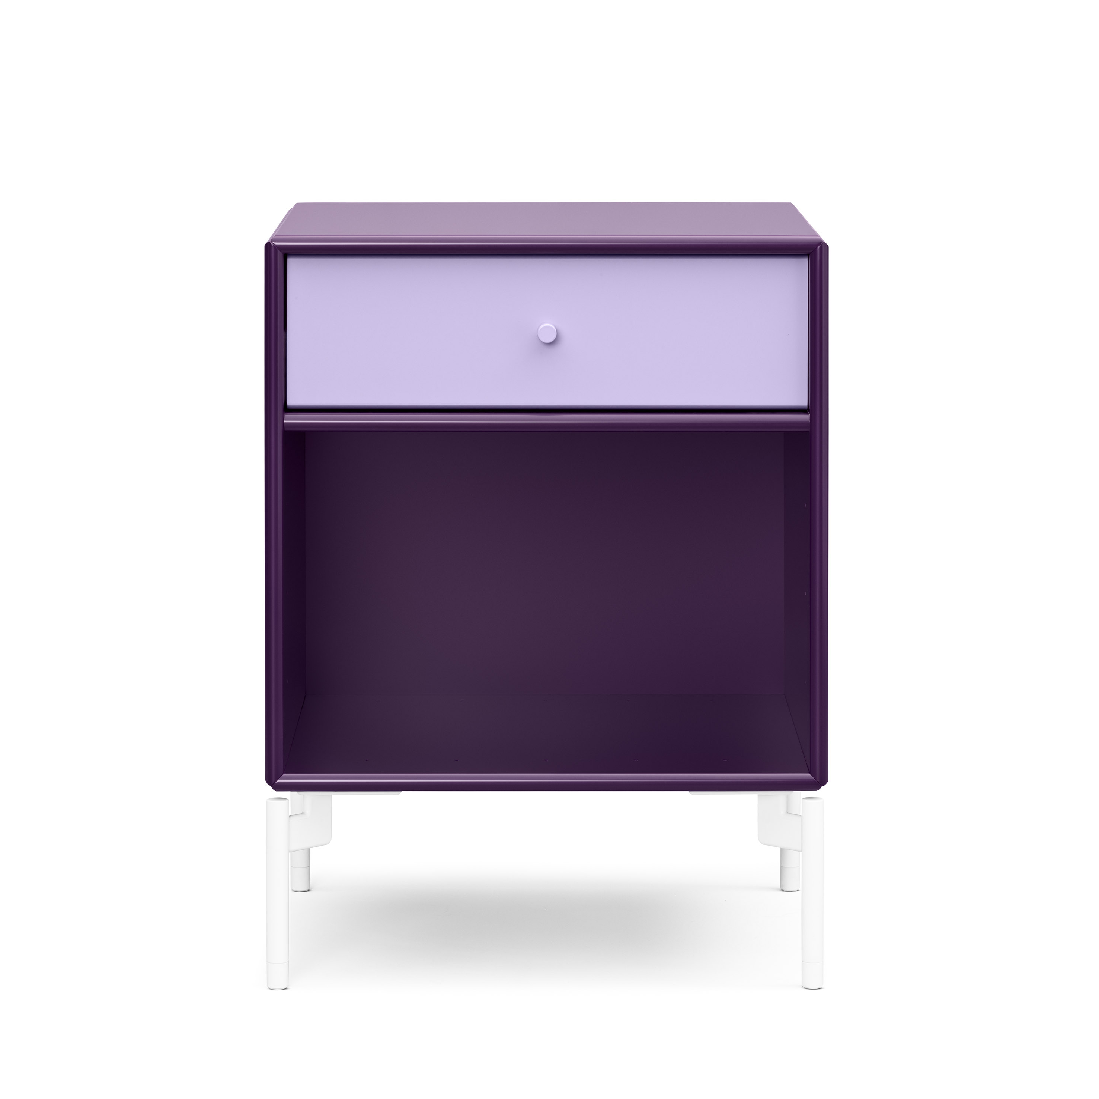

For yderligere information kontakt venligst:

Montana Møbler A/S
Annette Spanggaard
Mobil: 29 26 20 24
E-mail: as@montana.dk

Download af billeder og pressemateriale: www.mynewsdesk.com/montana

For yderligere inspiration se mere på montana.dk

Følg Montana på:



